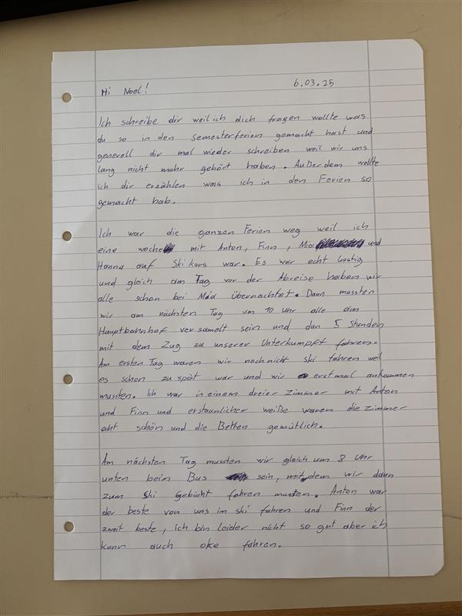

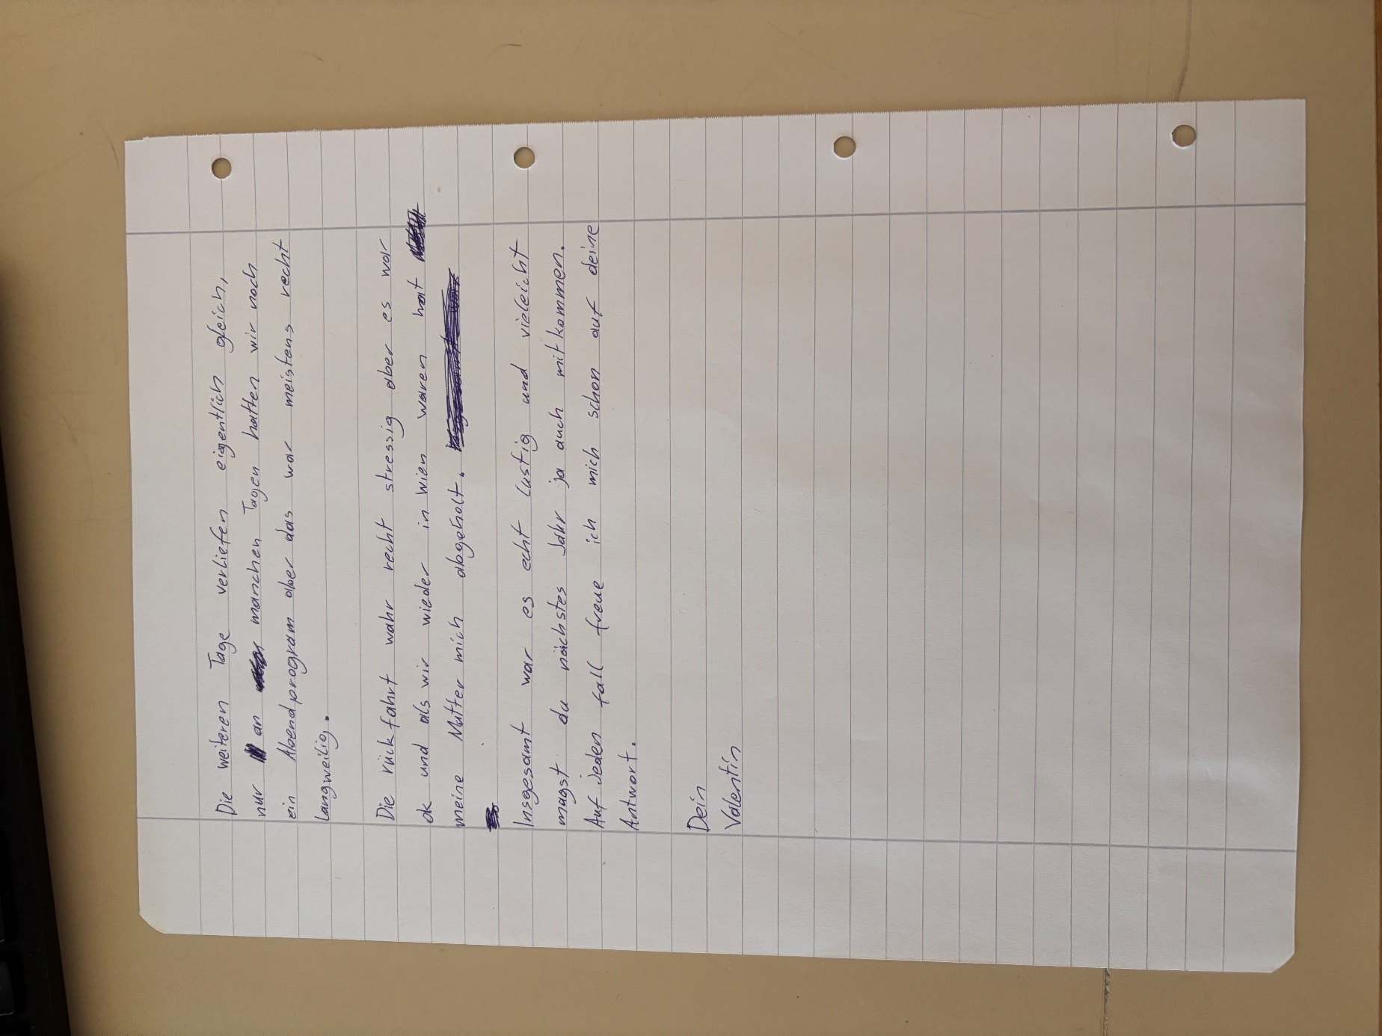

**Originaltext:**  
  
**Hi Noel!**  
6.03.25  
  
Ich schreibe dir, weil ich dich fragen wollte, was du so in den Semesterferien gemacht hast und generell dir mal wieder schreiben, weil wir uns lang nicht mehr gehört haben. Außerdem wollte ich dir erzählen, was ich in den Ferien so gemacht habe.  
  
Ich war die ganzen Ferien weg, weil ich eine Woche mit Anton, Finn, Mio und Hanna auf Ski-Kurs war. Es war echt lustig und gleich am Tag vor der Reise haben wir alle schon bei Max übernachtet. Dann mussten wir am nächsten Tag um 10 Uhr alle am Hauptbahnhof versammelt sein und dann 5 Stunden mit dem Zug zu unserer Unterkunft fahren.  
  
Am ersten Tag waren wir noch nicht Ski fahren, weil es schon zu spät war und wir erstmal ankommen mussten. Ich war in einem Dreier-Zimmer mit Anton und Finn und erstaunlicherweise waren die Zimmer echt schön und die Betten gemütlich.  
  
Am nächsten Tag mussten wir gleich um 8 Uhr unten beim Bus sein, mit dem wir dann zum Skigebiet fahren mussten. Anton war der Beste von uns im Skifahren und Finn der Zweitbeste. Ich bin leider nicht so gut, aber ich kann auch okay fahren.  
  
Die weiteren Tage verliefen eigentlich gleich, nur an manchen Tagen hatten wir noch ein Abendprogramm, aber das war meistens recht langweilig.  
  
Die Rückfahrt war recht stressig, aber es war okay, und als wir wieder in Wien waren, hat meine Mutter mich abgeholt.  
  
Insgesamt war es echt lustig und vielleicht magst du nächstes Jahr ja auch mitkommen.  
Auf jeden Fall freue ich mich schon auf deine Antwort.  
  
**Dein Valentin**

**Verbesserte Version:**  
  
**Hi Noel!**  
6. März 2025  
  
Ich schreibe dir, weil ich wissen möchte, was du in den Semesterferien gemacht hast. Außerdem wollte ich dir mal wieder schreiben, da wir uns schon lange nicht mehr gehört haben. Ich erzähle dir auch gerne, was ich in den Ferien erlebt habe.  
  
Ich war die ganzen Ferien unterwegs, weil ich mit Anton, Finn, Mio und Hanna eine Woche auf einem Ski-Kurs war. Es war echt lustig! Schon am Abend vor unserer Abreise haben wir alle bei Max übernachtet. Am nächsten Morgen mussten wir um 10 Uhr am Hauptbahnhof sein, um dann mit dem Zug fünf Stunden zu unserer Unterkunft zu fahren.  
  
Am ersten Tag sind wir noch nicht Ski gefahren, weil es schon zu spät war und wir erstmal ankommen mussten. Ich war in einem Dreibettzimmer mit Anton und Finn, und überraschenderweise waren die Zimmer wirklich schön und die Betten sehr gemütlich.  
  
Am nächsten Tag mussten wir bereits um 8 Uhr unten beim Bus sein, der uns zum Skigebiet brachte. Anton war der Beste von uns im Skifahren, Finn der Zweitbeste. Ich bin leider nicht so gut, aber ich komme ganz okay die Pisten runter.  
  
Die nächsten Tage verliefen eigentlich immer ähnlich. An manchen Abenden gab es ein Programm, aber das war meistens ziemlich langweilig.  
  
Die Rückfahrt war ziemlich stressig, aber es war in Ordnung. Als wir wieder in Wien angekommen sind, hat meine Mutter mich abgeholt.  
  
Insgesamt war es eine richtig tolle Woche! Vielleicht hast du ja Lust, nächstes Jahr auch mitzukommen?  
Ich freue mich auf deine Antwort!  
  
**Liebe Grüße, Valentin**

**Fehleranalyse:**  
1. **Satzbau und Ausdruck**:  
• “weil ich dich fragen wollte, was du so in den Semesterferien gemacht hast und generell dir mal wieder schreiben” → **“weil ich wissen möchte, was du in den Semesterferien gemacht hast. Außerdem wollte ich dir mal wieder schreiben”** (Bessere Struktur und Klarheit).  
• “Außerdem wollte ich dir erzählen, was ich in den Ferien so gemacht habe.” → Klingt umgangssprachlich, könnte eleganter formuliert werden als **“Ich erzähle dir auch gerne, was ich in den Ferien erlebt habe.”**  
• “Ich war die ganzen Ferien weg” → **“Ich war die ganzen Ferien unterwegs”** (Klingt natürlicher).  
• “gleich am Tag vor der Reise” → **“Schon am Abend vor unserer Abreise”** (Präziser).  
• “die weiteren Tage verliefen eigentlich gleich” → **“Die nächsten Tage verliefen eigentlich immer ähnlich.”**  
2. **Rechtschreibung und Grammatik**:  
• “weil wir uns lang nicht mehr gehört haben” → **“weil wir uns schon lange nicht mehr gehört haben.”**  
• “eine Woche mit Anton, Finn, Mio und Hanna auf Ski-Kurs war” → **“eine Woche auf einem Ski-Kurs war”** (Bessere Satzstellung).  
• “die Betten gemütlich” → **“die Betten sehr gemütlich”** (Bessere Betonung).  
• “Anton war der beste von uns im Ski fahren” → **“Anton war der Beste von uns im Skifahren”** (Rechtschreibregel: “Skifahren” ist ein Nomen).  
• “als wir wieder in Wien waren, hat meine Mutter mich abgeholt” → **“Als wir wieder in Wien angekommen sind, hat meine Mutter mich abgeholt.”** (Besserer Satzbau).  
3. **Zeichensetzung**:  
• „Ich schreibe dir weil ich dich fragen wollte“ → Es fehlt ein Komma nach „dir“.  
• „weil es schon zu spät war und wir erstmal ankommen mussten“ → Komma nach „war“.  
• „Insgesamt war es echt lustig und vielleicht magst du nächstes Jahr ja auch mitkommen.“ → Besser mit einem Fragezeichen am Ende.